CÜMLE BİLGİSİ

|  |  |
| --- | --- |
| **Aşağıdaki cümleleri olumsuz cümle olarak yeniden yazın.** | |
| Özge su içti. |  |
| Bu sabah erken uyandım. |  |
| Bu elbise çok güzel. |  |
| Bugün hava çok sisli. |  |
| Başkalarının düşüncesi önemlidir. |  |
| Kardeşimin de kırmızı topu var. |  |
| Tavuklar kümese koştu. |  |
| Bugün Yiğit okula gelmedi. |  |

|  |  |
| --- | --- |
| **Aşağıdaki cümleleri soru cümlesi yaparak tekrar yazın.** | |
| Barış duvardan atladı. |  |
| Zehra süt içmeyi sever. |  |
| Babam her gün gazete okur. |  |
| Bu akşam Elif bize gelecek. |  |
| Yatarken dişlerimi fırçaladım. |  |
| Bebek acıkınca ağladı. |  |
| Kardeşimin oyuncağı kırıldı. |  |

|  |  |
| --- | --- |
| **Aşağıdaki olumsuz cümleleri olumlu yaparak yazın.** | |
| Listedekileri almayı unuttum. |  |
| Bugün satranç oynamak istemiyorum. |  |
| Çiçekleri kendim diktim. |  |
| Vazoyu ben kırmadım. |  |
| Bu yıl denizde yüzemedim. |  |
| Kardeşim erken kalkamıyor. |  |
| Zeynep bugün okula gelmedi. |  |

Aşağıdaki tabloda verilen cümleleri anlamları bakımından inceleyerek uygun bölümü işaretleyiniz.

|  |  |  |  |
| --- | --- | --- | --- |
| CÜMLE | Olumlu | Olumsuz | Soru |
| Dünya güneşten büyük değildir. |  |  |  |
| Kitap okumayı ihmal mi ettiniz ? |  |  |  |
| Sinirlendiğiniz zaman trafik ışıkları tekniğini deneyin. |  |  |  |
| Adana' ya gidemedik. |  |  |  |
| Gece sabaha kadar uyumadı. |  |  |  |
| Mektuplar bir hitapla başlar. |  |  |  |
| Evde ailene yardım ediyor musun? |  |  |  |
| Bugün okula gidemedim. |  |  |  |
| Her gün mutlaka kitap okurum. |  |  |  |
| Sabah kahvaltı yapmadım. |  |  |  |
| Dün akşam misafir geldi. |  |  |  |
| Hangi izlemeye gideceğiz? |  |  |  |
| Emniyet kemerimi taktım. |  |  |  |
| Marketten alışveriş yaptık. |  |  |  |
| Neden bugün hiç keyfim yok ? |  |  |  |
| Kardeşim beşikten düştü. |  |  |  |
| Sabah erkenden kalkamadım. |  |  |  |
| Bugün hava soğuk değil. |  |  |  |
| Bugün bütün ödevlerimi yaptım. |  |  |  |
| Kelebeklerin ömrü uzun olmaz. |  |  |  |
| Sınıf maçını kazanamadık. |  |  |  |
| Televizyondaki filmi beğenmedim. |  |  |  |



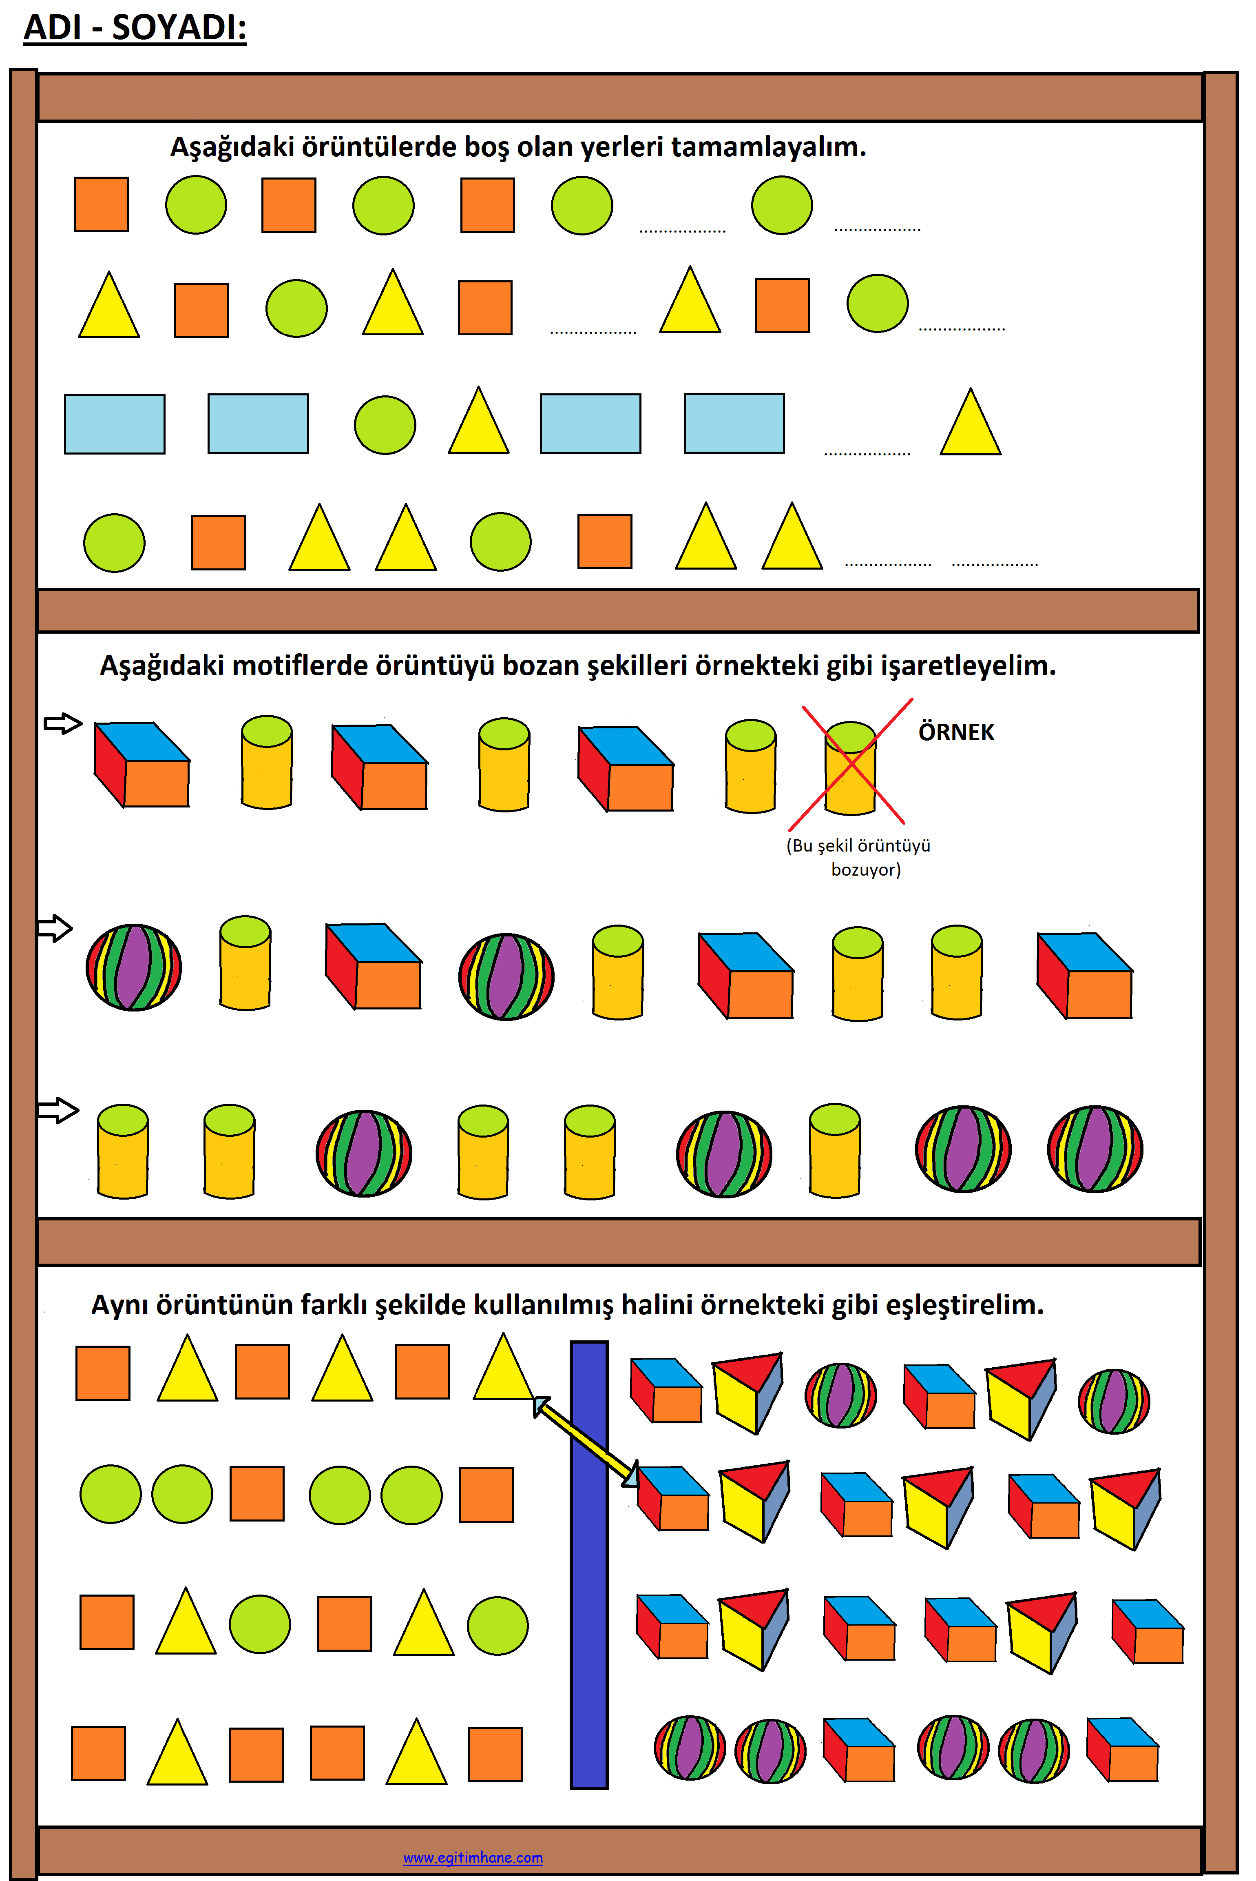

GEOMETRİK ÖRÜNTÜLER